Bekämpfung von Kinderarmut

GEA Foundation mit zwei Großspenden für Kinder in Not

- 500.000 EUR an Verein BILD hilft e.V. „Ein Herz für Kinder“
- Rund 240.000 EUR an „Die Arche – Kinderstiftung, Christliches Kinder- und Jugendwerk“
- Beide Spenden über GEA Foundation getätigt – GEA Group verfolgt das Ziel, jährlich ein Prozent seines Konzernergebnisses zu spenden

Düsseldorf, 11. Dezember 2025 – Die GEA Foundation spendet im Dezember 2025 rund 1,2 Mio. Euro an Kinderhilfsorganisationen in Deutschland. Mit den Großspenden an den Verein BILD hilft e.V. „Ein Herz für Kinder“ und „Die Arche – Kinderstiftung, Christliches Kinder- und Jugendwerk“ fördert die Stiftung die Bekämpfung von Kinderarmut – eines der zentralen Ziele der GEA Foundation.

„Wir freuen uns sehr, in diesem Jahr zwei bedeutende Hilfsorganisationen mit einer großen Spendensumme zum Jahresende unterstützen zu können. Wir haben unser Spendenengagement und unsere soziale Verantwortung mit der Gründung der GEA Foundation auf ein neues Fundament gestellt und weiterentwickelt,“ erklärt Stefan Klebert, CEO der GEA Group. „Mit 500.000 Euro für „Ein Herz für Kinder“ und 712.000 Euro für die Organisation „Die Arche“ möchten wir einen nachhaltigen Beitrag für in Not geratene Kinder und gegen Kinderarmut leisten. Diese Unterstützung gibt den Projekten der Organisationen finanziellen Rückhalt und hilft, die Zukunft der Kinder langfristig zu gestalten.“

„Ein Herz für Kinder“ – GEA spendet 500.000 Euro
Der Verein BILD hilft e.V. „Ein Herz für Kinder“ setzt sich in Deutschland und der ganzen Welt für in Not geratene Kinder ein. Er unterstützt in den Bereichen Medizin und Forschung, Bildung und Chancengerechtigkeit, Katastrophenhilfe sowie Unterstützung von Kindern mit besonderem Förderbedarf. GEA unterstützt den Verein im vierten Jahr in Folge mit einer großen Spende. Die Stiftung des Konzerns überreichte den in diesem Jahr nochmals erhöhten Spendenbetrag von insgesamt 500.000 Euro.

„Die Arche“ – GEA unterstützt mit rund 240.000 Euro im ersten Jahr
Das Hilfswerk, Die Arche – Kinderstiftung, Christliches Kinder- und Jugendwerk, engagiert sich gegen Kinderarmut in Deutschland. Die Arche betreibt Freizeiteinrichtungen und Schulbetreuung für sozial benachteiligte Kinder in verschiedenen deutschen Städten. Mit dem Ziel, Kinder starkzumachen, gestaltet die Arche zahlreiche Angebote für eine sinnvolle Freizeitgestaltung, Hausaufgabenbetreuung und Lernförderung, bietet darüber hinaus materielle Hilfe in Form von kostenlosen Mahlzeiten und Kleiderkammern. GEA unterstützt das Projekt „Mutmacher“ in Osnabrück, Berlin-Reinickendorf und Düsseldorf sowie das „Entdecker-Projekt“ in der Arche an der Mozartschule in Berlin mit insgesamt 712.000 Euro über drei Jahre. Sozial benachteiligte Jugendliche ab 13 Jahren werden hier individuell gefördert und gezielt auf den Schulabschluss vorbereitet. Ausgebildete Sozialarbeiter, Sozialpädagogen und ehrenamtliche Mitarbeiter begleiten Jugendliche über mehrere Jahre, sind Vertrauenspersonen und Coaches. Dazu zählen unter anderem die Schulung im Umgang mit Geld, Persönlichkeitstraining, Bewerbungstraining und Lerncamps in den Ferien.

Soziales Engagement gehört zum nachhaltigen Handeln
Nachhaltigkeit geht für GEA weit über Umwelt- und Klimaschutz hinaus und beinhaltet für das Unternehmen bewusst auch die Verbesserung sozialer und wirtschaftlicher Lebensbedingungen von Menschen weltweit. Aus diesem Grund hat der Konzern im Februar 2025 die GEA Foundation gegründet, über die jährlich ein Prozent des Konzernergebnisses für gemeinnützige Zwecke gespendet wird. Ihre Schwerpunkte setzt sie in den Bereichen MINT-Bildung, Bekämpfung von Kinderarmut, Verbesserung beim Zugang zu grundlegender Infrastruktur, sowie akute Katastrophenhilfe.

gea.com/foundation

Bildübersicht (Downloadlink für 3 Bilder)

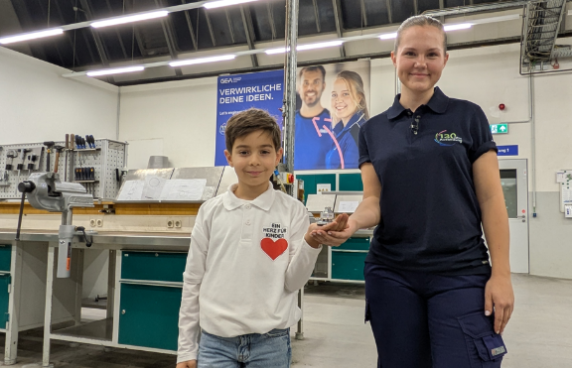
Bild 1: GEA spendet 500.000 Euro an „Ein Herz für Kinder“ und fördert damit die Bekämpfung von Kinderarmut, unterstützt Bildungs- und Forschungsprojekte für die jüngste Generation. Quelle: GEA Foundation

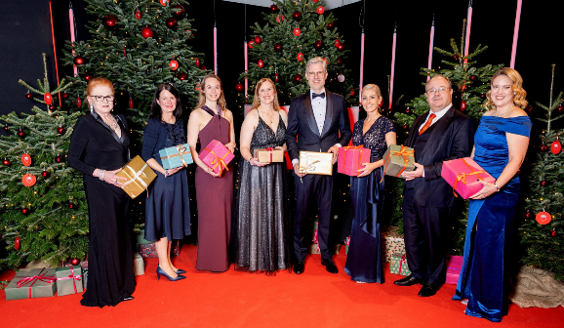

Bild 2: Alexander Kocherscheidt, CFO bei der GEA Group AG (Mitte), überreichte zusammen mit einer kleinen Delegation des Unternehmens die große Spende von 500.000 Euro symbolisch während der ZDF-Spendengala an „Ein Herz für Kinder“ in Berlin. Quelle: © Ein Herz für Kinder / Peter Müller / GEA

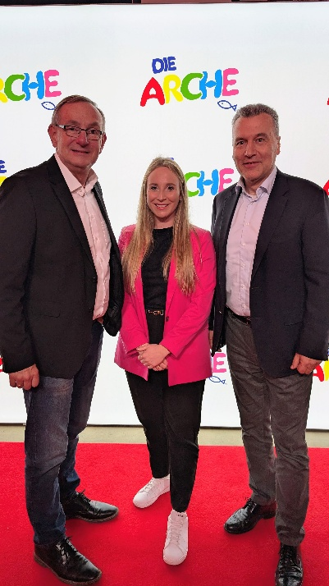
Bild 3: Annika Westphal, Head of Sustainability LPT bei GEA und Mitglied der GEA Foundation sowie Thomas Strotkötter (rechts), Senior Vice President Compression Technologies am GEA-Standort in Berlin überbrachten Bernd Siggelkow (links), Gründer und Leiter Die Arche gemeinsam die frohe Botschaft über die große Spende der GEA Foundation. Quelle: GEA Foundation

HINWEIS FÜR DIE REDAKTION

- Weitere Informationen zur GEA Foundation
- Weitere Informationen zu GEA
- Zur GEA Presseseite
- Folgen Sie GEA auf  

Media Relations
Nicole Hoffmann
Ulmenstraße 99, 40476 Düsseldorf
Telefon +49 211 9136-1503
nicole.hoffmann@gea.com

Über GEA Foundation

Die GEA Foundation, 2025 von der GEA Group gegründet, unterstützt globale und lokale Projekte in den Bereichen MINT-Bildung, Kinderarmutsbekämpfung, Infrastrukturzugang und Katastrophenhilfe. Im Rahmen ihrer Mission 30-Strategie verpflichtet sich GEA, ein Prozent des jährlichen Konzernergebnisses für den Aufbau resilienter Gemeinschaften zu spenden.

Weitere Informationen finden Sie im Internet unter gea.com/foundation.

Über GEA

GEA ist weltweit einer der größten Systemanbieter für die Nahrungsmittel-, Getränke- und Pharmaindustrie. Der 1881 gegründete und international tätige Technologiekonzern fokussiert sich dabei auf Maschinen und Anlagen sowie auf anspruchsvolle Prozesstechnik, Komponenten und umfassende Service-Dienstleistungen. So wird beispielsweise jeder zweite Pharmaseparator für essenzielle Gesundheitsprodukte wie Impfstoffe oder neuartige Biopharmazeutika von GEA hergestellt. Im Lebensmittelbereich wird jede vierte Nudelpackung oder jedes dritte Hähnchen-Nugget mit Technologie von GEA verarbeitet.

Mit mehr als 18.000 Beschäftigten erwirtschaftete der Konzern im Geschäftsjahr 2024 in über 150 Ländern einen Umsatz von rund 5,4 Mrd. EUR. Weltweit verbessern die Anlagen, Prozesse und Komponenten von GEA die Effizienz und Nachhaltigkeit in der Produktion von Kunden. Sie tragen erheblich dazu bei, den CO2-Ausstoß, den Einsatz von Plastik und Lebensmittelabfall zu reduzieren. Dadurch leistet GEA einen entscheidenden Beitrag auf dem Weg in eine nachhaltige Zukunft, ganz im Sinne des Unternehmensleitbildes: „Engineering for a better world“.

GEA ist im deutschen DAX und im europäischen STOXX® Europe 600 Index notiert und ist darüber hinaus Bestandteil der führenden Nachhaltigkeitsindizes DAX 50 ESG, MSCI Global Sustainability sowie Dow Jones Best-in-Class World und Best-in-Class Europe.

Weitere Informationen finden Sie im Internet unter gea.com.
Sollten Sie keine weiteren Mitteilungen der GEA erhalten wollen, senden Sie bitte eine E-Mail an pr@gea.com.

